广州市番禺区厂商会

关于征集产品入驻蕉岭广州小镇湾区

产品展销中心的通知

各有关企业：
为进一步深化番禺—蕉岭对口帮扶协作，助力企业开拓蕉岭及周边市场，蕉岭县蕉城镇人民政府依托对口帮扶资金打造了“蕉岭广州小镇湾区产品展销中心”。该中心作为两地产业合作与消费协作的重要平台，旨在丰富展销品类、拓宽销售渠道，推动区域产品互通互促。中心计划于2026年2月4日正式投入运营，现面向各有关企业征集合作产品，具体事项如下：
- 中心概况
该中心位于梅州市蕉岭县广州小镇。沿街商铺（共2层，一楼展销区60㎡，二楼仓储办公区120㎡），主营广梅园、番禺（蕉岭）食品产业园产品、番禺名优产品及蕉岭本地特产，是两地对口帮扶双向赋能的重点项目。
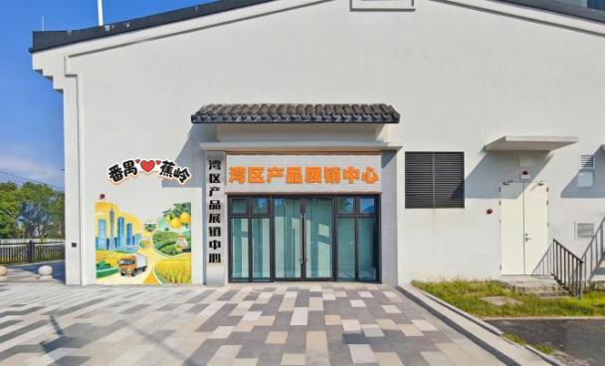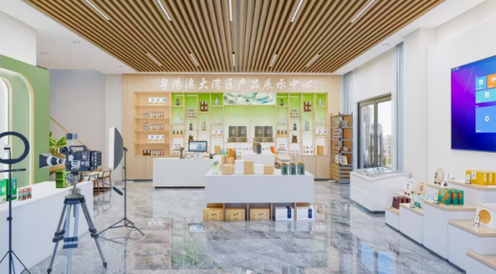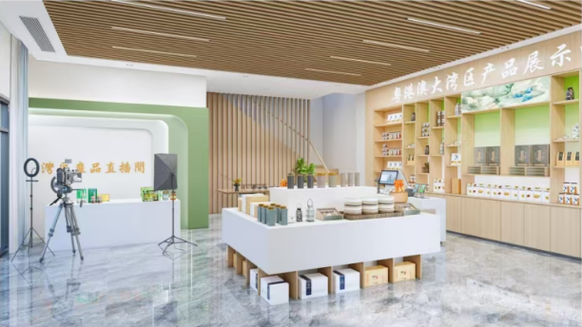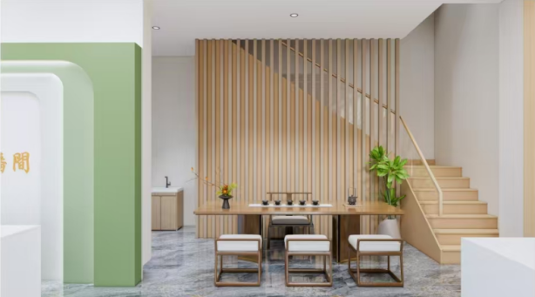
- 合作征集内容
1.免费提供1-2份优质产品作为展示样品；
2.提供优惠进货渠道及对应联系人、电话。
三、合作参与方式
有意向的企业请于1月31日前识别以下二维码报名。

扫描识别二维码参与合作

联系人：曾先生
联系电话：84639908、13632330638（微信同号）

广州市番禺区厂商会
2026年1月27日

